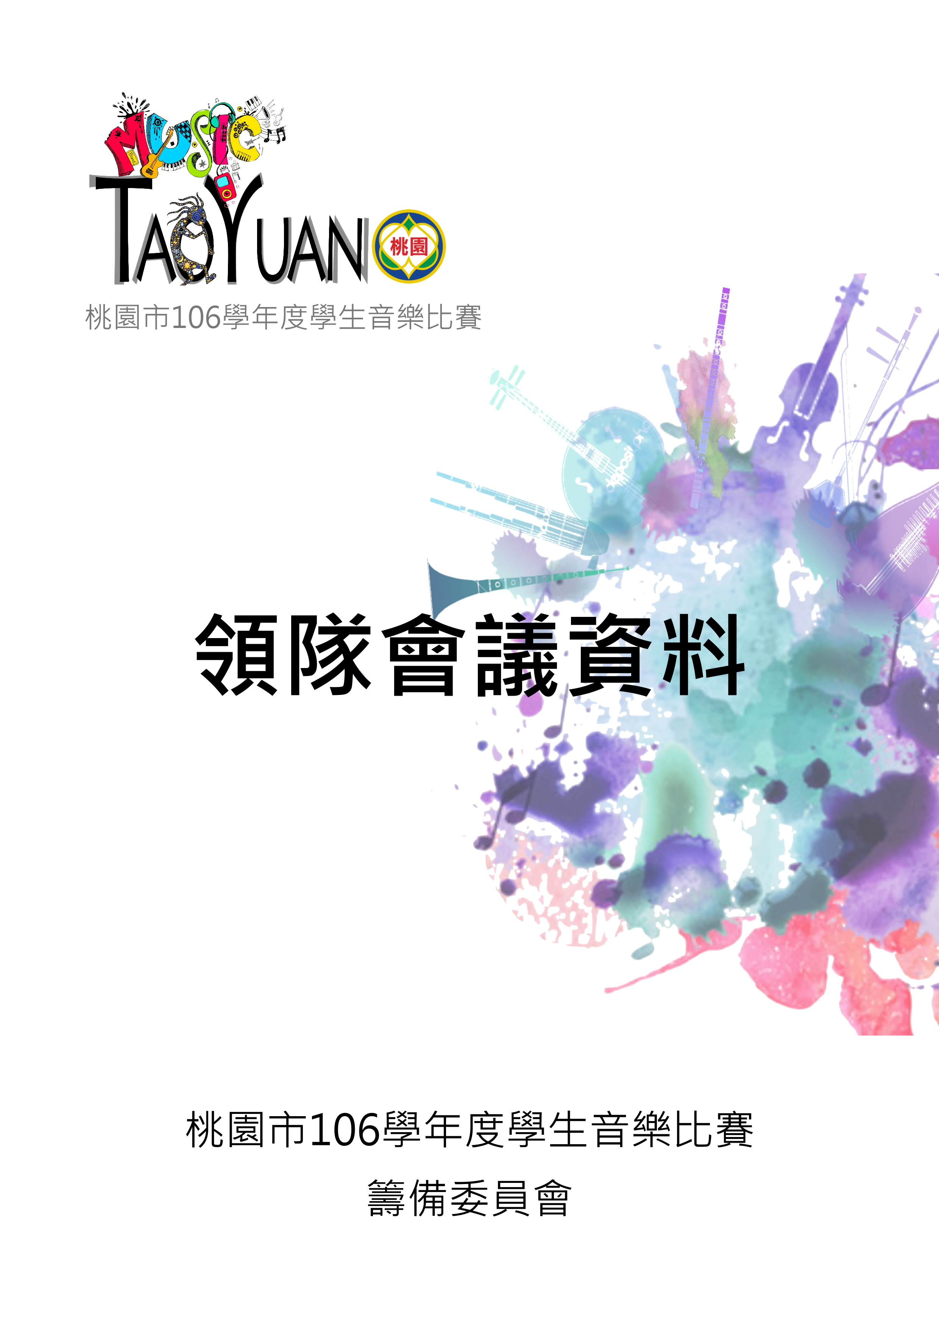

目 錄



一、桃園市106學年度學生音樂比賽領隊會議議程 2

二、團體賽注意事項 3

三、【六和高中】場地位置及交通路線圖 6

四、【六和高中】校園平面圖 7

五、團體組比賽場地平面及進出場路線圖 8

六、【六和高中】學生餐廳販賣品項/價目表 9

七、桃園市106學年度學生音樂比賽指定曲修正後內容 10

八、大會提供樂器及器材借用一覽表 11

九、桃園市106學年度學生音樂比賽參賽隊伍名冊 (首頁) 13

一、桃園市106學年度學生音樂比賽領隊會議議程

1、時間：106年11月24日（星期五）下午13時

2、地點：六和高中活動中心

3、議程：

|  |  |
| --- | --- |
| **事項** | **時間** |
| 一、主席致詞 | 13：00－13：10 |
| 二、注意事項說明 | 13：10－13：30 |
| 三、相關問題Q&A | 13：30－14：00 |
| 四、勘查場地 | 14：00－14：30 |

二、團體賽注意事項

1. 「遊覽車」請於【大門圓環】放下學生，然後請停在【北側停車場】等待；「大型樂器車」進入校園放下樂器後，請停在【北側停車場】等待。請領隊於比賽結束後再行聯絡司機接回學生及樂器。
2. 團體項目應於比賽當日報到時依本會規定之格式提交參賽者名冊（格式如附件）一份。未提交者，應至遲於演出前補交，否則視為未完成報到手續。參賽者名冊內容需補正者，應於比賽當天成績公布前完成補正（為顧及時效，可以傳真代替原件），未能補正者，一律不予計分。提送參賽者名冊時得同時增減人數，提送後不得再增加人數。
3. 參賽隊伍於比賽當日應攜帶學生證（國小學生得以健保卡或在學證明書文件），以備檢驗，參賽人員未帶身分證明文件，經告知補驗時起1小時內，應備齊證件向檢驗人員補繳驗正；逾時未驗，則該項之比賽成績不予計分。（為顧及時效，可以傳真代替原件）。凡冒名頂替或偽造證件者，將函請教育主管機關轉所屬學校懲處。另外，不限身分之伴奏及指揮均無需驗證。
4. 報到時間上午場次為8:00至8:30，下午場次為12:30至13:00，未完成報到者可於唱名前補辦報到手續，但因未完成報到手續，以致喪失比賽相關權益者，由參賽隊伍自行負責。報到後各參賽隊伍可於會場觀摩其他比賽隊伍的表演，並應派代表於會場聆聽大會報告及注意事項。比賽時，唱名3次(每次間隔約10秒)不到者，以棄權論，但如遇不可抗力之偶發情事時（由參賽隊伍負舉證責任），於該類組比賽結束前到達會場者，得向大會申請安排於最後順序出場，經大會同意後參與比賽。若非不可抗力情事而於該類組上午場或下午場比賽結束前到達會場者，得向大會申請安排於該場次表演演出，結束後大會將給予表演證明。
5. 團體項目總合演出時間為20分鐘，以開始發音（含試音、調音及演出）為計時起點，但定音鼓調音除外。人員、器材及所有演出時使用特殊器材產生之碎屑或遺棄物等完全撤離舞台時結束計時。計時開始時，由大會人員舉牌警示，時間截止前不按鈴警示，時間一到按鈴一長聲(約5秒)，逾時即開始扣分，逾時每1分鐘扣總平均分數0.5分，不滿1分鐘以1分鐘計，依此類推。行進管樂總合演出時間為15分鐘，以團隊第一位踏進預備線(或標碼線四周圍)開始計時，逾時不按鈴，扣分方式比照前段逾時之規定。
6. 大會僅提供一般演奏坐椅、譜架、鋼琴(1台)、指揮臺、合唱臺(合唱臺限供兒童樂隊及合唱類組使用)、定音鼓、大鼓、鐵琴、木琴、管鐘、鑼等，其他所需之樂器及演奏用具請參賽隊伍自備。會場提供之譜架，放置於預備區，需用者請自行取用。
7. 凡比賽用譜，一律採用原版或經授權可於國內使用之樂譜，若有違反規定者，其法律責任自行負責。另參賽隊伍毋需提供大會自選曲曲譜。
8. 參賽隊伍演奏（唱）曲目與指定曲目不符者，一律不予計分。
9. 全國賽訂定之指定曲目，請參賽隊伍**應依規定之版本演出**(請以公布之指定曲目內容為準)，不得擅自更改，**如有違反者一律不予計分。**
10. 所有演出人員應於演出前集體上台，演出時可依樂曲之實際編制變換隊形與座次，但不得於賽程中上下舞台更換演出人員（不限身分指揮及鋼琴伴奏除外），如有違反者，更換之人數視同增加之人數。為免影響秩序，演奏(唱)進行中，該領隊、指導老師或監護人員，均不得進入比賽舞臺，但身體不便或特殊學校學生之監護人員除外。
11. 下一組參賽隊伍在後台準備時，應保持肅靜，不得爭先恐後或影響他人演出並請參賽隊伍配合維持場地清潔寧靜。
12. 比賽進行中不得於舞臺接受獻花或紀念品，以免影響賽程之進行。
13. 大會有權錄製比賽實況錄音、錄影，以作為存檔之用：團隊及個人凡報名參加本項比賽即視同無條件將演出內容授權大會編輯、製作非營利性質之錄音、影帶或光碟。
14. 比賽會場開放參賽隊伍或參賽隊伍之委託人進行錄音、錄影（錄製人員請攜帶身分證明文件至報到處換取錄影證），並應遵守著作權法規定，若有違反規定者，應負法律責任。如參賽隊伍反對大會外之他人錄音錄影，請於報到時向大會申明，俾便於播報注意事項時特別宣布。
15. 比賽會場嚴禁以閃光燈攝影、打燈錄影。進入比賽會場手機等電子通訊用品及攝錄器材之提示聲響（如快門音效）請一律關閉或設定為靜音，若有違規經勸告不從者，賽務單位得予以驅離。針對比賽時之觀眾及攝錄影人員，承辦單位得視場地狀況為必要之管制。觀眾及攝影區之管理：原則以參賽隊伍家長及師長為優先，現場座位可否開放一般民眾參與，由大會就現場狀況逕行判斷決定。
16. 如有意見或申訴事項，須以書面提送大會並繳交新台幣3000元保證金(申訴成立則保證金退回，不成立則沒入公庫)；立書人除大專組得由參賽隊伍簽名立書外，團體項目限由校長或指導老師簽名立書，個人項目則由監護人或指導老師簽名立書。申訴事項，以違反比賽規則、秩序及比賽人員資格為限，並應於各該項比賽成績公布前為之（如對團體組參賽人員資格提出申訴，應於該參賽隊伍離開比賽舞臺前為之），逾時不予受理。對評審委員所為之評分及其他如技術性、學術性者，不得提出申訴。為有效處理申訴事件，比賽時進行全程錄影，該錄影資料僅供申訴事件處理使用，不提供其他用途使用或借用。
17. 各類組均逕以總分表示(滿分為100分)，並繕寫具體之評語。俟該類組比賽結束後，現場公布總成績，隔日可至本會網站查詢。公布之成績表中，應以評審代號明列各評審之給分。為尊重評審，評審不做講評，並無法提供查詢其他參賽隊伍之評語。凡未於現場領取評語表者，請於賽程進行期間自行至比賽會場報到處領取，逾期不予受理。
18. 若以非理性之方式抗議(如侮辱主辦單位、意圖癱瘓及妨礙比賽之進行、對本會之工作人員咆哮甚至人身侵犯…)，本會得以蒐集相關事證交由本會籌備委員會判定，作適當處分，並保留法律追訴權。
19. 休息區紅色塑膠椅供各校使用，參賽隊伍垃圾請自行帶走，共同保持環境整潔。
20. 團體組休息區的時間規劃請各參賽隊伍參考桃園市學生音樂比賽網站<http://163.30.153.4/music/main/index.asp?sid=3>，惟大會可依現場實際狀況做調整，敬請參賽隊伍配合。
21. 其他未盡事項依本市106學年度學生音樂比賽實施要點辦理。

三、【六和高中】場地位置及交通路線圖

|  |  |
| --- | --- |
| 場地 | 六和高級中學 |
| 場地 | 桃園市平鎮區陸光路180號 |
| 聯絡電話 | 03-4204000 |
| 比 賽 場 地  位 置 |  |
| 比 賽 場 地 交 通 路 線  圖 | |  | | --- | | 行車路線建議： | | 1.國道高速公路(台北南下)由中壢交流道(二)下→右轉接民族路(往新屋)→至陸光路口(爬坡道束)左轉進入。 | | 2.國道高速公路(新竹北上)由中壢交流道(二)下→左轉接民族路(往新屋)→至陸光路口(爬坡道結束)左轉進入。 | | 3.行駛66快速道路 經 平鎮系統 匯入國道1，經由中壢交流道(二)下→左轉接114縣道(民族路往新屋)→至陸光路口(爬坡道結束)左轉進入。 | | 4.省道(延平路)桃園南下→外環道(環北路→環西路)→右轉民族路→(過 交流道)至陸光路口(爬坡道結束)左轉進入。 | | 5.省道(延平路)楊梅北上→外環道(環南路)→左轉復旦路→經長安路口(上坡)→至陸光路口(爬坡道結束)右轉進入。 | | 6.省道(延平路)楊梅北上→廣泰路→左轉廣義街→左轉復旦路→經長安路口(開始上坡)→至陸光路口右轉進入。  7.環中東路、中豐路等→外環道(環南路)→經延平路口→左轉復旦路→經長安路口(開始上坡)→至陸光路口右轉進入。 | | 8.觀音(中正路)→過中大右轉三民路→接民族路(往新屋)→至陸光路口(爬坡道結束)右轉進入。 | | 9.新屋→中壢(沿 民族路直行)→雙連坡→經中央路口→右轉陸光路進入。 | |

四、【六和高中】校園平面圖

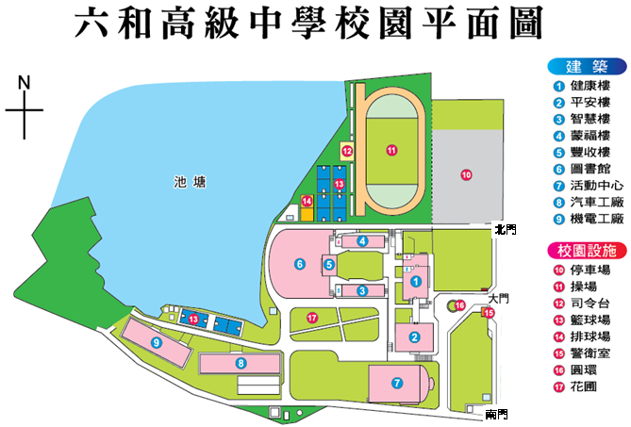

* **音樂比賽相關場地說明：**

1. **比賽場地：⑦活動中心。**
2. **報到地點：⑦活動中心前廳。**

**三、 團體賽休息區：⑧汽車工廠。 準備區：②平安樓之「準備室」。**

**四、 團體賽大型車輛由大門進入，學生圓環下車後，車輛由大門出去，左轉由北門進入⑩**

**停車場，請勿進入「汽車工廠休息區」。**

**五、 載運樂器車輛請由大門進出，至「汽車工廠休息區」下樂器。**

**六、 學生餐廳：④蒙福樓地下室。**

**七、 萊爾富便利店：③智慧樓地下室。**

五、團體組比賽場地平面及進出場路線圖

|  |  |
| --- | --- |
| 賽 程 | 團體賽 |
| 場地名稱 | 六和高級中學 |
| 場地地址 | 桃園市平鎮區陸光路180號 |
| 聯絡電話 | 03-4204000 |
| **團體組**比賽進出場地路線圖 | 比賽結束樂器上車處  **人員上下車區**  **北門**  遊覽車禁行區  **A為報到區**  **B為比賽區（前廳後方）**  **C為評審區**  **D為進場前準備區**  **動線說明：**  **1.實心線 大型樂器(含車)與樂器就位、比賽動線**  **2.雙槓線 人員預備動線(抵達六和並移動至團練區)**  **3.虛 線 遊覽車接送動線(務必於”圓環”迴轉出大門後至北門停車場停放)** |

六、【六和高中】學生餐廳販賣品項/價目表

|  |  |  |  |  |  |
| --- | --- | --- | --- | --- | --- |
| 編號 | 項目 | 單價 | 編號 | 項目 | 單價 |
| 1 | |  | | --- | | 咖哩豬排飯/雞丁飯 | | 60 | 26 | |  | | --- | | 手工水餃 | | 50 |
| 2 | |  | | --- | | 轟炸棒腿飯 | | 60 | 27 | |  | | --- | | 手工水餃(加大) | | 60 |
| 3 | |  | | --- | | 卡啦雞飯(辣味) | | 50 | 28 | |  | | --- | | 蝴蝶雞腿飯 | | 60 |
| 4 | |  | | --- | | 鍋燒麵(原味)/粥 | | 50 | 29 | |  | | --- | | 招牌紐澳良嫩餐 | | 60 |
| 5 | |  | | --- | | 鍋燒麵(泡菜)/粥 | | 55 | 30 | |  | | --- | | 鄉材烤嫩雞飯 | | 60 |
| 6 | |  | | --- | | 大阪豬排飯 | | 50 | 31 | |  | | --- | | 酢醬麵/飯 | | 50 |
| 7 | |  | | --- | | 卡啦雞蛋包飯 | | 50 | 32 | |  | | --- | | ★韓式烤肉石鍋拌飯 | | 65 |
| 8 | |  | | --- | | 雞肉親子蓋飯 | | 55 | 33 | |  | | --- | | ★玉米濃湯餃 | | 55 |
| 9 | |  | | --- | | 雙料爭霸餐 | | 65 | |  | | --- | | 以下品項請3天前預訂且需訂購10份以上 | | | |
| 10 | |  | | --- | | 黃金無骨雞排飯/麵 | | 50 |
| 11 | |  | | --- | | 派克雞排飯 | | 60 | 34 | |  | | --- | | 綜合炒飯 | | 50 |
| 12 | |  | | --- | | 紅燒肉飯/麵 | | 55 | 35 | |  | | --- | | 韓式泡菜炒飯 | | 55 |
| 13 | |  | | --- | | 蜜汁豬排飯/麵 | | 50 | 36 | |  | | --- | | 讚岐炒烏龍麵 | | 50 |
| 14 | |  | | --- | | ★香腸飯/蝦捲飯 | | 50 | 37 | |  | | --- | | 肉羮麵/飯 | | 50 |
| 15 | |  | | --- | | ★宮保辣雞丁飯 | | 60 | 38 | |  | | --- | | 蒜泥香香雞飯 | | 60 |
| 16 | |  | | --- | | 沙茶爆肉片飯 | | 55 | 39 | |  | | --- | | 海陸燴飯/麵 | | 55 |
| 17 | |  | | --- | | ★泰式打拋豬飯 | | 55 | 40 | |  | | --- | | 沙茶肉絲炒麵 | | 50 |
| 18 | |  | | --- | | 金磚花枝條飯 | | 55 | 41 | |  | | --- | | 貢丸擔仔麵 | | 50 |
| 19 | |  | | --- | | ★起司豬飯 | | 55 | 42 | |  | | --- | | ★口水雞飯 | | 60 |
| 20 | |  | | --- | | 魯都香豬排飯 | | 55 | |  | | --- | | 套 餐 | | | |
| 21 | |  | | --- | | 招牌雞絲飯 | | 50 | 43 | |  | | --- | | 卡拉雞米飯糰套餐 | | 55 |
| 22 | |  | | --- | | 皮蛋瘦肉粥 | | 50 | 44 | |  | | --- | | 義大利肉醬麵套餐 | | 55 |
| 23 | |  | | --- | | 椒麻雞腿飯/麵 | | 60 | 45 | |  | | --- | | 黑胡椒肉醬麵套餐 | | 55 |
| 24 | |  | | --- | | 蛋仔炒麵 | | 45 |  |  |  |
| 25 | |  | | --- | | 三杯雞飯 | | 60 |  |  |  |

|  |
| --- |
| 訂購專線：  03-4907479(古小姐)  0939-353659  0932-456428 |

訂餐規則：

|  |
| --- |
| 1.訂餐 : 請提前一日訂餐 |
| 2.退餐 : 中餐退餐請於10:00前 |
| 晚餐退餐請於15:00前 |

七、桃園市106學年度學生音樂比賽指定曲修正後內容

| 公告日期 | 樂曲名稱 | 修正內容 |
| --- | --- | --- |
| 10/2 | (團體項目)**【**直笛合奏**】**  國小組第1首指定曲〈European Folk Songs–O Ceguinho〉 | 段落演奏說明原標註為「**完整演奏需反覆**」，更正為「**不需反覆**」。 |

| 公告日期 | 樂曲名稱 | 修正內容 |
| --- | --- | --- |
| 9/12 | (團體項目)**【**管弦樂合奏**】**  國中組第1首指定曲〈Symphony No. 5 in B-flat Major 4th Mvt〉 | 段落演奏說明原標註為「**完整演奏**」，更正為「**不需反覆**」。 |

| 公告日期 | 樂曲名稱 | 修正內容 |
| --- | --- | --- |
| 7/25 | (團體項目)【絲竹樂合奏】國小AB組第2首指定曲**<**蘇堤漫步**>** | 樂譜版本原**限定版本**更正為**不限版本 建議出版社：上海教育出版社**。曲譜名稱增加**顧冠仁新江南絲竹曲集**。 |
| 7/25 | (團體項目)**【**男聲合唱**】**國中組第3首指定曲**<**Loving Shepherd of Thy Sheep**>** | 曲名原**Loving Shepherd**更正為**Loving Shepherd of Thy Sheep** |

**欲查詢其他訊息及相關譜例請連至國立台灣藝術教育館網頁http://web.arte.gov.tw/music/**

八、大會提供樂器及器材借用一覽表

**團體組：**〈定音鼓、大鼓、鐵琴、木琴、管鐘等樂器的鼓棒請參賽單位自備〉

|  |  |  |  |  |
| --- | --- | --- | --- | --- |
| 序號 | 樂 器 | 規格 | 數量 | 備註 |
| 1. | 定音鼓（Majestic） | 23吋 | 1 |  |
| 26吋 | 1 |
| 29吋 | 1 |
| 32吋 | 1 |
| 2 | 室內大鼓（Majestic-SSB4022） | 40吋 | 1 |  |
| 3 | 電鐵琴（Majestic-V7530G） | 音域F3-F6 | 1 | 37鍵 |
| 4 | 高音木琴（Ross-R415） | 音域  C4-C8 | 1 |  |
| 5 | 馬林巴木琴（Marimba One） | 音域  A2-C7 | 1 | 52鍵 |
| 6 | 管鐘（ROSS-R705） | 音域  C5-F6 | 1 |  |
| 7 | 中國大鑼(先進) |  | 1 |  |
| 8 | YAMAHA C5 | 5號琴 | 1 |  |
| 9 | 譜架(Hercules) |  | 80 |  |
| 10 | 靠背座椅 |  | 80 |  |
| 11 | 指揮台 |  | 1 |  |
| 12 | 合唱台 |  | 5 |  |

九、桃園市106學年度學生音樂比賽參賽隊伍名冊 (首頁)

（本名冊僅供團體項目使用，個人項目毋需填寫。）

|  |  |  |  |  |
| --- | --- | --- | --- | --- |
| 學校全銜 |  | | | |
| 校　　長 |  | | 指導老師 |  |
| 比賽類別 |  | | 比賽組別 |  |
| 比賽分區 | A組 □一區 □二區 □三區  B組 □南區 □北區  C組 □不分組 | | 比賽場地 |  |
| 比賽場次 | 106年 月 日第 場次 | | 出場編號 |  |
| 參賽人數 | 1.參賽學生人數共計 | 位 | 候補人數 | 共 位同學 |
| 2.指揮(不限身分)  （絲竹及室內樂合奏不得有指揮） | 位 |
| 3.鋼琴伴奏(不限身分)（限合唱、直笛合奏、口琴合奏） | 位 |
| 正式參賽人數共　　位 | |
| 領隊姓名 |  | | 手機號碼 |  |
| 學校電話 |  |
| 備註 | 是否已取得全國賽資格(得逕行參加全國賽者)：□是 □否 | | | |

參賽學生在學證明　　（免備文）

茲證明本校參加「106學年度全國學生音樂比賽」

冊列參賽同學（如后所列）皆為具本校學籍之學生。

特此證明

請蓋學校大印(大專校院得由系、所、院蓋章戳)

中 華 民 國 年 月 日

第1頁共 頁 (續頁請蓋騎縫章)

桃園市106學年度學生音樂比賽參賽隊伍名冊 (續頁)

|  |  |  |  |  |  |  |  |
| --- | --- | --- | --- | --- | --- | --- | --- |
| 1 | 姓 名 |  | 照 片 | 2 | 姓 名 |  | 照 片 |
| 樂器/聲部 |  | 樂器/聲部 |  |
| 年 級 |  | 年 級 |  |
| 學 號 |  | 學 號 |  |
| 備 註 |  | 備 註 |  |
| 3 | 姓 名 |  | 照 片 | 4 | 姓 名 |  | 照 片 |
| 樂器/聲部 |  | 樂器/聲部 |  |
| 年 級 |  | 年 級 |  |
| 學 號 |  | 學 號 |  |
| 備 註 |  | 備 註 |  |
| 5 | 姓 名 |  | 照 片 | 6 | 姓 名 |  | 照 片 |
| 樂器/聲部 |  | 樂器/聲部 |  |
| 年 級 |  | 年 級 |  |
| 學 號 |  | 學 號 |  |
| 備 註 |  | 備 註 |  |
| 7 | 姓 名 |  | 照 片 | 8 | 姓 名 |  | 照 片 |
| 樂器/聲部 |  | 樂器/聲部 |  |
| 年 級 |  | 年 級 |  |
| 學 號 |  | 學 號 |  |
| 備 註 |  | 備 註 |  |
| 9 | 姓 名 |  | 照 片 | 10 | 姓 名 |  | 照 片 |
| 樂器/聲部 |  | 樂器/聲部 |  |
| 年 級 |  | 年 級 |  |
| 學 號 |  | 學 號 |  |
| 備 註 |  | 備 註 |  |
| 11 | 姓 名 |  | 照 片 | 12 | 姓 名 |  | 照 片 |
| 樂器/聲部 |  | 樂器/聲部 |  |
| 年 級 |  | 年 級 |  |
| 學 號 |  | 學 號 |  |
| 備 註 |  | 備 註 |  |

* 團體項目報名時僅需填報預訂參賽學生人數，但應於比賽當日報到時提交「參賽隊伍名冊」（規定格式如附件）一份。未提交者，應至遲於演出前補交，否則視為未完成報到手續。參賽隊伍名冊內容需補正者，應於比賽當天成績公布前完成補正（為顧及時效，可以傳真代替原件；遇假日無法補正時，至遲應於第一個上班日完成補正），未能補正者，一律不再受理，並取消其參賽資格，不發給獎牌及獎狀。提送參賽隊伍名冊時得同時增減人數，提送後不得再增加人數。 第 頁 (續頁請蓋騎縫章)